Министерство образования и науки Российской Федерации

Федеральное государственное бюджетное

образовательное учреждение высшего образования

«Комсомольский-на-Амуре государственный университет»

Факультет компьютерных технологий

Кафедра «МОП ЭВМ»

ЛАБОРАТОРНАЯ РАБОТА 1

по дисциплине «Программирование мобильных устройств»

Первое приложение

Студент группы 6ИСб-1 А.М. Закусило

Преподаватель В.А. Тихомиров

2020

**Задания**

На Activity, посередине, маленькая кнопка. При нажатии на кнопку – ее размер немного увеличивается. Увеличение продолжается, пока кнопка не заполнит все пространство Activity.

Затем размер кнопки, при ее нажатии, начинает уменьшаться.

**Ход выполнения работы**

При разработке приложения были использованы 2 файла в Android Studio. Содержимое файла activity_main.xml приведено в листинге 1.

Листинг 1 - activity_main.xml

<?xml version="1.0" encoding="utf-8"?>

<android.support.constraint.ConstraintLayout xmlns:android="http://schemas.android.com/apk/res/android"

xmlns:app="http://schemas.android.com/apk/res-auto"

xmlns:tools="http://schemas.android.com/tools"

android:layout_width="match_parent"

android:layout_height="match_parent"

android:animateLayoutChanges="false"

tools:context=".MainActivity">

<Button

android:id="@+id/button1"

android:layout_width="wrap_content"

android:layout_height="wrap_content"

android:onClick="button_onClick"

android:text="@string/app_name"

app:layout_constraintBottom_toBottomOf="parent"

app:layout_constraintEnd_toEndOf="parent"

app:layout_constraintHorizontal_bias="0.5"

app:layout_constraintStart_toStartOf="parent"

app:layout_constraintTop_toTopOf="parent" />

</android.support.constraint.ConstraintLayout>

Содержимое файла MainActivity.java приведено в листинге 2.

Листинг 2 - MainActivity.java

package com.example.myapplication;

import android.graphics.Point;

import android.support.v7.app.AppCompatActivity;

import android.os.Bundle;

import android.view.Display;

import android.view.View;

import android.widget.Button;

public class MainActivity extends AppCompatActivity {

Button btn;

Display display;

Point size;

boolean up;

int startButtonWidth;

int startButtonHeight;

@Override

protected void onCreate(Bundle savedInstanceState) {

super.onCreate(savedInstanceState);

setContentView(R.layout.activity_main);

btn = (Button) findViewById(R.id.button1);

size = new Point();

// ViewGroup.LayoutParams params = btn.getLayoutParams();

// params.width = ViewGroup.LayoutParams.WRAP_CONTENT; // или в пикселях

up = true;

}

@Override

public void onWindowFocusChanged(boolean hasFocus) {

super.onWindowFocusChanged(hasFocus);

startButtonWidth = btn.getWidth();

startButtonHeight = btn.getHeight();

}

public void button_onClick(View view) {

display = getWindowManager().getDefaultDisplay();

display.getRealSize(size);

// ********

size.x = 1200;

size.y = 1600;

// ********

int btn_width = btn.getWidth();

int btn_height = btn.getHeight();

if (up == true) {

if (btn_width < size.x - 60) btn.setWidth(btn_width + 60);

if (btn_height < size.y - 60) btn.setHeight(btn_height + 60);

if(!(btn_width < size.x-60) && !(btn_height <= size.y-60)) up = false;

} else {

if (btn_width-60 >= startButtonWidth) btn.setWidth(btn_width - 60);

if (btn_height-60 >= startButtonHeight) btn.setHeight(btn_height - 60);

if(!(btn_height-60 > startButtonHeight) && !(btn_width-60 > startButtonWidth)) up = true;

}

}

}

Результат работы приложения показан на рисунках 1-3.

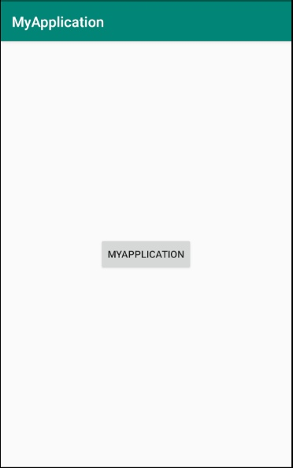

Рисунок 1 – Первоначальное состояние приложения

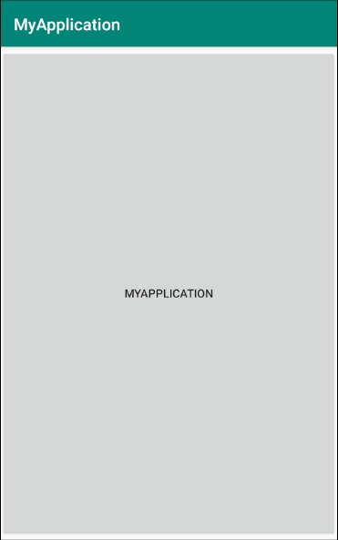

Рисунок 2 – Кнопка заполнила всё пространство Activity

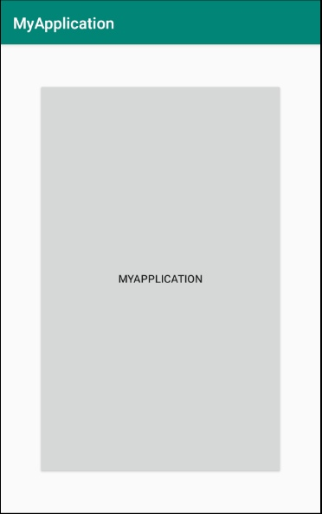

Рисунок 3 – Уменьшение кнопки

**Список использованных источников**

1. Дейтел, П. Android для разработчиков. 3-е изд. / П. Дейтел, Х. Дейтел, А. Уолд. — СПб.: Питер, 2016. — 512 с.
2. Гриффитс. Д. Head First. Программирование для Android / Дон Гриффитс, Дэвид Гриффитс — СПб.: Питер, 2016. — 704 с.